ГОСУДАРСТВЕННОЕ УЧРЕЖДЕНИЕ ОБРАЗОВАНИЯ

«ДЕТСКИЙ САД № 2 Г. ЧАУСЫ»

**Официальное наименование:**

Государственное учреждение образования "Детский сад № 2 г. Чаусы"

**Тип учреждения:**

Учреждение дошкольного образования / Установа дашкольнай адукацыі

**Населенный пункт:** г. Чаусы

**Почтовый адрес:** 213204, Могилевская, г. Чаусы, ул. Жучкова, 16

**Телефоны:**

+375 (2242) 76894 (кабинет заведующего, 1 этаж)  
+375 (2242) 76894 (телефон горячей линии)

**E-mail:** [sad-2@chausy-roo.by](mailto:sad-2@chausy-roo.by)

**Режим работы учреждения образования:**

**Понедельник-Пятница**

**7.00-17.30**

**Суббота, воскресенье - выходной**

**Телефон: +375 2242 7-68-94**

**Сведения о задачах и функциях учреждения образования:**

В соответствии с Положением об учреждении дошкольного образования (утвержденного Постановлением Министерства образования Республики Беларусь 04.08.2022 № 230) учреждение дошкольного образования осуществляет свою деятельность в соответствии с Кодексом Республики Беларусь об образовании, иными актами законодательства, уставом учреждения дошкольного образования.

Предметом деятельности учреждения дошкольного образования является обучение и воспитание детей раннего и дошкольного возраста.

**Основные задачи** учреждения дошкольного образования:

охрана жизни и укрепление физического и психического здоровья воспитанников;

обеспечение разностороннего развития личности воспитанника в соответствии с его возрастными и индивидуальными возможностями, способностями и потребностями;

формирование у воспитанников нравственных норм, компетенций, необходимых для приобретения социального опыта;

подготовка к продолжению образования и оздоровления.

**Основной функцией** учреждения дошкольного образования является создание условий для:

обучения и воспитания, ранней социализации воспитанников; освоения содержания образовательной программы дошкольного образования на дому для воспитанников, которые по медицинским показаниям постоянно не могут посещать учреждение дошкольного образования;

получения образования воспитанниками с особенностями психофизического развития и оказания им коррекционно-педагогической помощи; физического, социально-нравственного, личностного, познавательного, речевого и эстетического развития воспитанников;

формирования у воспитанников гражданственности и национального самосознания, основ патриотизма, традиционных ценностных установок;

приобщения воспитанников к общечеловеческим ценностям и современным традициям; развития у воспитанников общих и специальных способностей к разным видам деятельности и творчеству;

выявления и развития индивидуальных склонностей воспитанников и их интеллектуально-творческого потенциала; обеспечения преемственности дошкольного и I ступени общего среднего образования;

организации питания и оказания медицинской помощи, проживания (при необходимости) воспитанников; обеспечения социально-педагогической поддержки воспитанников и оказания  им психологической помощи.

**Информация о руководителе учреждения образования и его заместителе**

**Заведующий**[**ГУО "Детский сад № 2 г. Чаусы"**](https://sad3chausy.schools.by/)

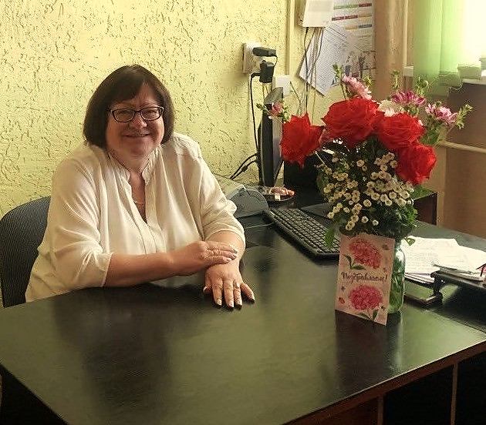

**Капустина Наталья Васильевна**

Телефон: +375224276894

**E-mail:** [sad-2@chausy-roo.by](mailto:sad-2@chausy-roo.by)

**График работы учреждения дошкольного образования:**  
Понедельник - пятница 07.00 - 17.30

Телефон горячей линии учреждения образования +375 2242 76894

**Администрация (заместитель заведующего по основной деятельности)**



**Балабенко Алеся Сергеевна**

**Телефон:** +375259798769

**E-mail:** [sad-2@chausy-roo.by](mailto:sad-2@chausy-roo.by)

**График работы учреждения дошкольного образования**Понедельник - пятница 07.00 - 17.30  
Телефон горячей линии учреждения образования +375 2242 76894

ПЕРЕЧЕНЬ АДМИНИСТРАТИВНЫХ ПРОЦЕДУР,

ОСУЩЕСТВЛЯЕМЫХ В ГОСУДАРСТВЕННОМ УЧРЕЖДЕНИИ ОБРАЗОВАНИЯ "ДЕТСКИЙ САД № 2 Г.ЧАУСЫ"

|  |  |  |  |  |  |
| --- | --- | --- | --- | --- | --- |
| Наименование административной процедуры | Специалист, ответственный за осуществление  административной процедуры | Документы и (или) сведения, представляемые гражданином для осуществления административной процедуры | Размер платы, взимаемой при осуществлении административной процедуры | Максимальный срок осуществления административной процедуры | Срок действия справки, другого документа (решения), выдаваемых (принимаемого) при осуществлении административной процедуры |
| 1 | 2 | 3 | 4 | 5 | 6 |
| 2.1.  Выдача выписки (копии) из трудовой книжки | **Капустина Наталья Васильевна**, заведующий  кабинет заведующего 1 этаж, тел.:  +375445464305  В ее отсутствие - **Балабенко Алеся Сергеевна**, заместитель заведующего по основной деятельности,  кабинет заместителя заведующего по основной деятельности 1 этаж, тел.:  +375259798769  Понедельник,  среда, четверг, пятница  с 8.00 до 13.00  с 14.00 до 17.00  вторник  с 11.00 до 15.00  с 16.00 до 20.00 | - | бесплатно | 5 дней со дня обращения | бессрочно |
| 2.2.  Выдача справки о месте работы, службы и занимаемой должности |  | бесплатно | 5 дней со дня обращения | бессрочно |  |
| 2.3.  Выдача справки о периоде работы, службы | - | бесплатно | 5 дней со дня обращения | бессрочно |  |
| 2.25.  Выдача справки о нахождении в отпуске по уходу за ребенком до достижения им возраста 3 лет | - | бесплатно | 5 дней со дня обращения | бессрочно |  |
| 6.3. Выдача справки о том, что гражданин является обучающимся (с указанием необходимых сведений, которыми располагает учреждение образования, организация, реализующая образовательные программы послевузовского образования, иная организация, индивидуальный предприниматель, которым в соответствии с законодательством предоставлено право осуществлять образовательную деятельность) | заявление одна фотография размером 30 х 40 мм – в случае получения обучающимся справки, подтверждающей право на льготы по проезду на пассажирском транспорте, предусмотренные законодательством | бесплатно | в день обращения | 6 месяцев – для иных обучающихся |  |

**ГРАФИК**

**личных приемов граждан, их представителей, представителей юридических лиц руководством учреждения образования**

|  |  |  |  |
| --- | --- | --- | --- |
| Заведующий | Капустина Наталья Васильевна | Кабинет  заведующего  (I этаж) | **Каждая 4-я среда месяца**  **с 8.00 до 17.00**  **обед: 13.00-14.00**  **тел. +375224276894** |

Предварительная запись осуществляется   по телефону 80224276894

При временном отсутствии в день личного приема руководителя учреждения личный прием проводит заместитель заведующего по основной деятельности Балабенко Алеся Сергеевна.